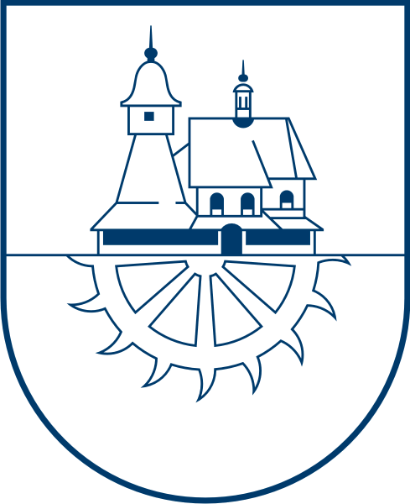
Statutární město Ostrava
městský obvod Hrabová
úřad městského obvodu

„Oprava střechy a výměna střešní krytiny Příborská 15 a 17, Ostrava - Hrabová“.

Č. j.:
Sp. zn.:
Vyřizuje: | Renáta Moskalová
Telefon: | +420 599 420 126
E-mail: | rmoskalova@ostrava-hrabova.cz
Datum: | 13.11.2018

Vysvětlení k zadávací dokumentaci

k veřejné zakázce malého rozsahu na stavební práce „Komplexní oprava střechy vč. příslušenství Příborská 15 a 17, Ostrava - Hrabová“.

Na webových stránkách MOb Hrabová je chybně uvedeno datum pro podání nabídek 12.12.2018.

Datum je správně uvedené ve Výzvě k podání nabídky i v Zadávacích podmínkách: 12.11.2018 do 9:00 hod.

Igor Trávníček
starosta

